Website总体设计

项目名称： | Website（企业官方网站）
项目编号：
文档编号：
产品版本号： | V1.0
编制单位： | GraceUP
编制日期： | 2014年12月29日
1 概述 3
1.1 系统目标 3
1.2 预期读者 3
1.3 术语与缩略语 3
1.4 参考资料 3
2 业务分析 3
3 数据结构 3

概述

系统目标
website（企业官方网站）是一个基于Java企业官方网站的开源项目，前端使用Bootstrap CSS/HTML框架，后台使用Java中的Servlet+JDBC。提供一套首页、公司介绍、新闻资讯、产品展示、案列、招聘信息等内容的，同时具有后台管理的应用系统。

预期读者
系统开发、测试、实施人员。

术语与缩略语
术语、缩略语 | 解释

参考资料
文档名称 | 版本号 | 日期

业务分析

网站前台
一、网站页面类型
企业网站前台页面类型主要分为：首页、列表页、内容页
1、首页
访问顶级域名所看到的即为网站首页。
2、列表页
也常被称作栏目页或分类页，主要展示信息的列表，比如产品列表（多个产品展示）、文章列表（多篇文章）等，针对某一个栏目类别下的信息列表。
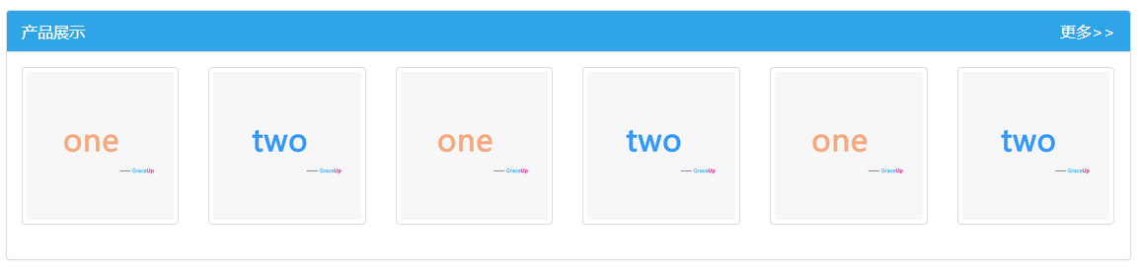
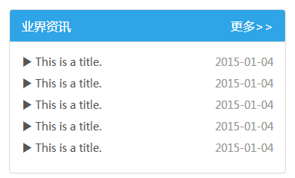
3、内容页
也常被称作详情页，主要展示信息的详细内容，比如某个产品的详细内容页面，单独针对指定一个信息的详细描述。
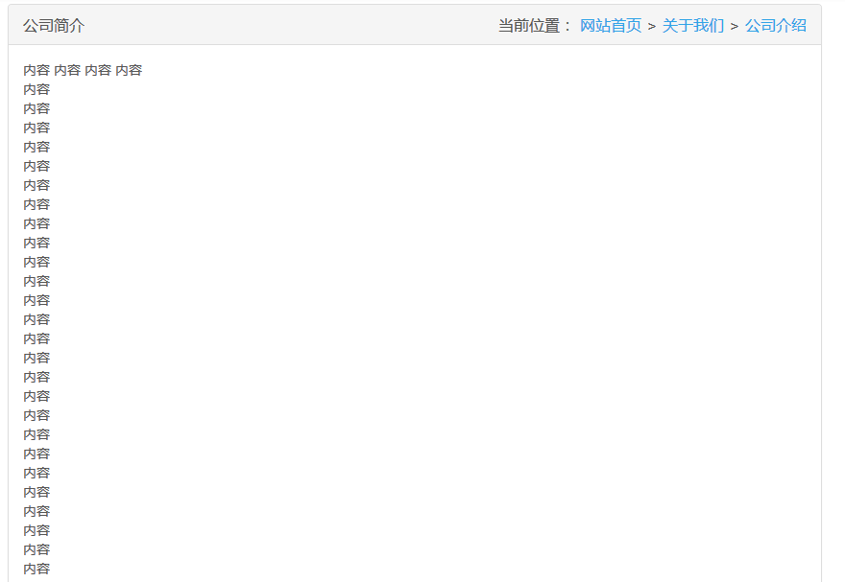
Website的文章模块、产品模块、下载模块、图片模块、招聘模块都是有列表页的，而简介模块则直接是内容页，用户可以根据这些模块页面的不同特点结合自己的需求来巧妙配置网站。
二、首页页面结构
企业网站的页面分为三大块：网站顶部、网站内容部分、网站底部
标准的企业网站每个页面的网站顶部和网站底部都是统一一致的。
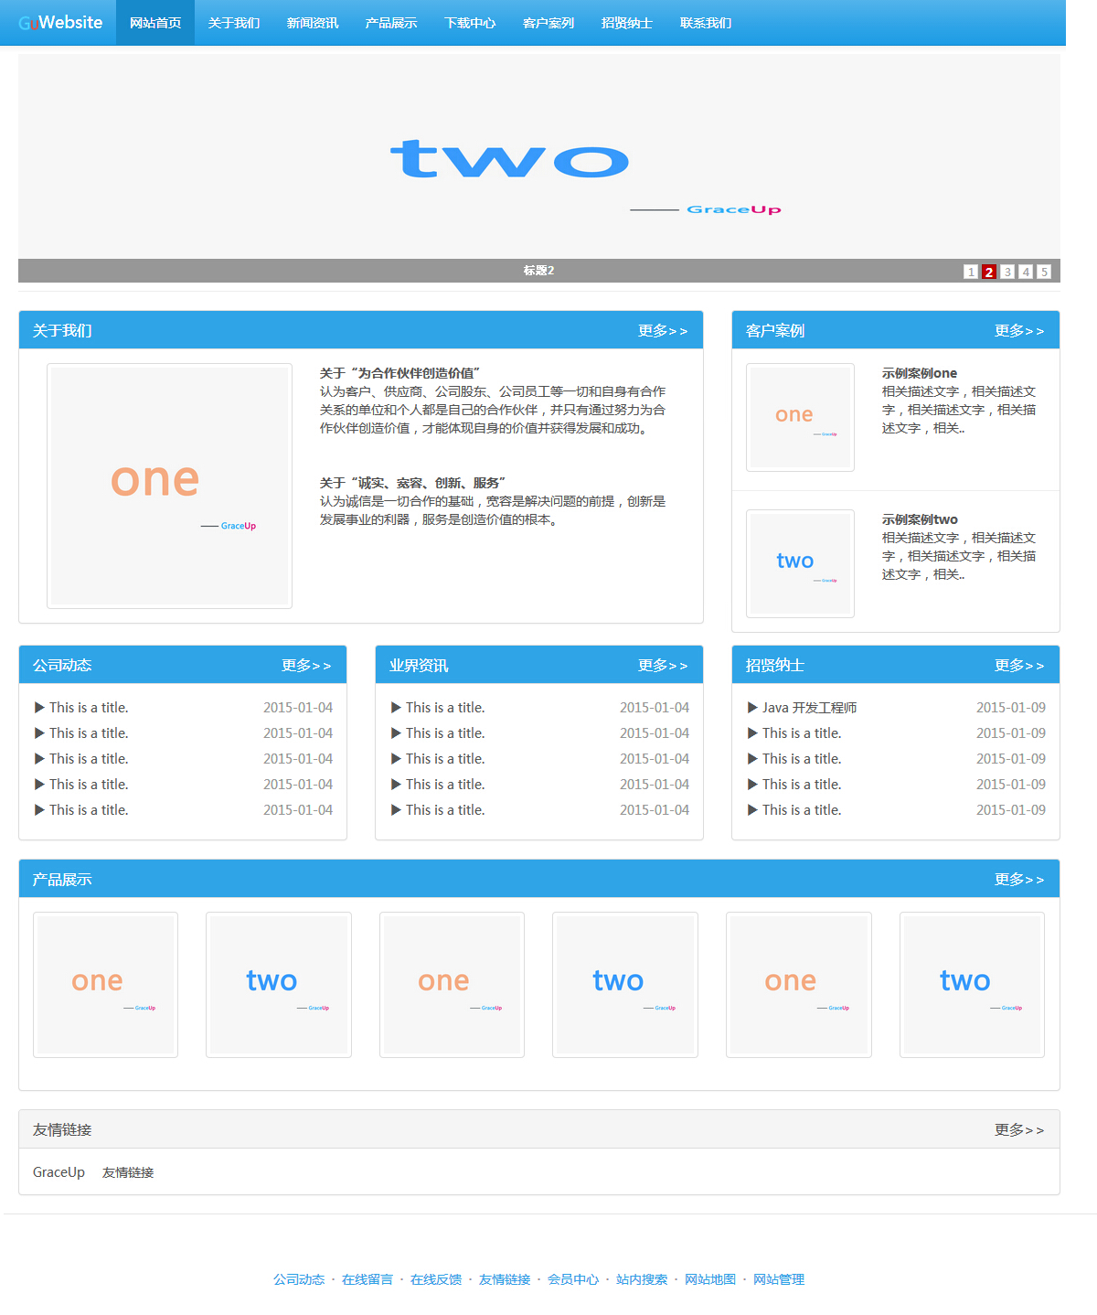
1、网站顶部
位于页面的顶部，一般包含LOGO、右上角工具栏、网站主导航栏，为访客提供网站体验指引是其主要作用。
2、网站内容部分
位于导航下方，底部信息上方，展示网站的主要内容，如果是首页则展示网站需要突出的内容，如公司简介、产品展示、公司新闻、成功案例等，内页（非首页的页面都为内页）则需要突出对应栏目的信息，如产品列表页突入显示各种产品以及产品的分类。
3、网站底部
位于页面底部，一般包含底部导航（也可以叫次导航），底部信息（网站版权声明、联系方式、备案号等）。
三、内页页面结构
企业网站的内页页面分为四大块：网站顶部、侧栏、内容部分、网站底部
1、网站顶部
位于页面的顶部，一般包含LOGO、右上角工具栏、网站主导航栏，为访客提供网站体验指引是其主要作用。
2、侧栏
位于内容部分的左侧或右侧，主要用于展示分类列表（子栏目列表），也可以附带一些联系方式、热门新闻、热门产品等信息。
3、内容部分
位于侧栏的左边或右边（侧栏的反向），显示该分类中的信息列表（列表页）或对应信息中的详细内容（内容页）。
4、网站底部
位于页面底部，一般包含底部导航（也可以叫次导航），底部信息（网站版权声明、联系方式、备案号等）。
读完以上资料，相信你对网站的页面结构有了一定的了解，这些页面结构一般都是固定无法修改的，可以根据这些结构的特性来规划网站。
搭建一个网站之前建议先规划好网站的结构，然后根据结构来设置网站栏目，如：
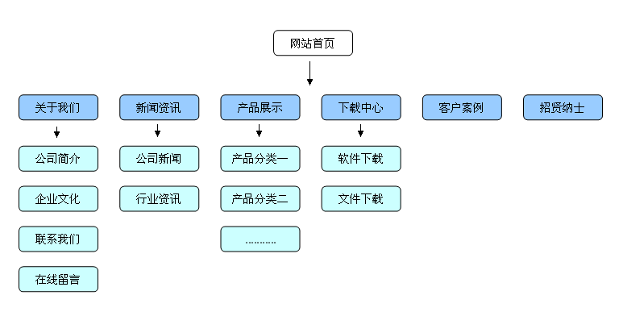

网站后台
什么是网站后台？
网站后台是面向网站管理员的网站管理系统，网站前台是面向访客，访客是无法直接进入网站后台的。网站后台用于进行网站前台的设置以及发布信息等。
如何进入网站后台？
网站后台有一个唯一的登录地址，默认为你的域名/admin/，如：www.abc.com/admin/ 【注意：斜杠也是要的】

输入正确的后台地址既可以进入网站后台登录界面，输入正确的网站管理员帐号密码，即可进入网站后台管理。
网站后台页面结构主要分为三大块：顶部主功能区、侧栏子功能区、功能操作区
一、顶部主功能区
将系统功能分为几个大类，每个类别都有自己的主题，分类是为了使用者更快速的找到需要操作的功能。
快捷导航：点击直接显示用户经常需要用到的功能。
内容管理：网站内容的发布、删除、修改等操作。
优化推广：营销功能、SEO相关的设置操作。
企业应用：插件、企业其它功能的操作。
网站设置：系统基本设置，设置之后无须修改。
二、侧栏子功能区
对应主功能下的子功能列表（点击主功能该处会显示对应的子功能列表），点击对应的子功能才能够设置和操作对应的功能。
三、功能操作区
大类和子类仅仅是合理的归类，具体的操作只能在此区域进行，所以，请先找到需要设置的功能，让后对功能进行设置操作。
右上角区域说明
总共三行信息：管理员状态信息、授权信息、语言切换
1、管理员状态信息
会显示当前登录的管理员帐号，点击帐号可以修改该管理员资料，该处后面有退出功能和宽窄版切换功能。

数据结构
请看pdm

参考/使用的项目
1、Bootstrap

